Geografia, klasa I Branżowa po Gimnazjum
- Wymień źródła energii odnawialne i nieodnawialne.
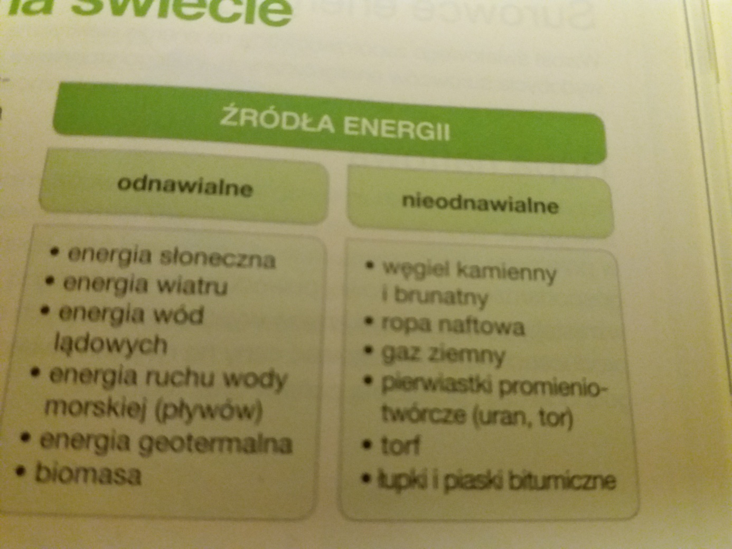
- Wypisz 3 rodzaje ekologicznych elektrowni i czym są one zasilane.
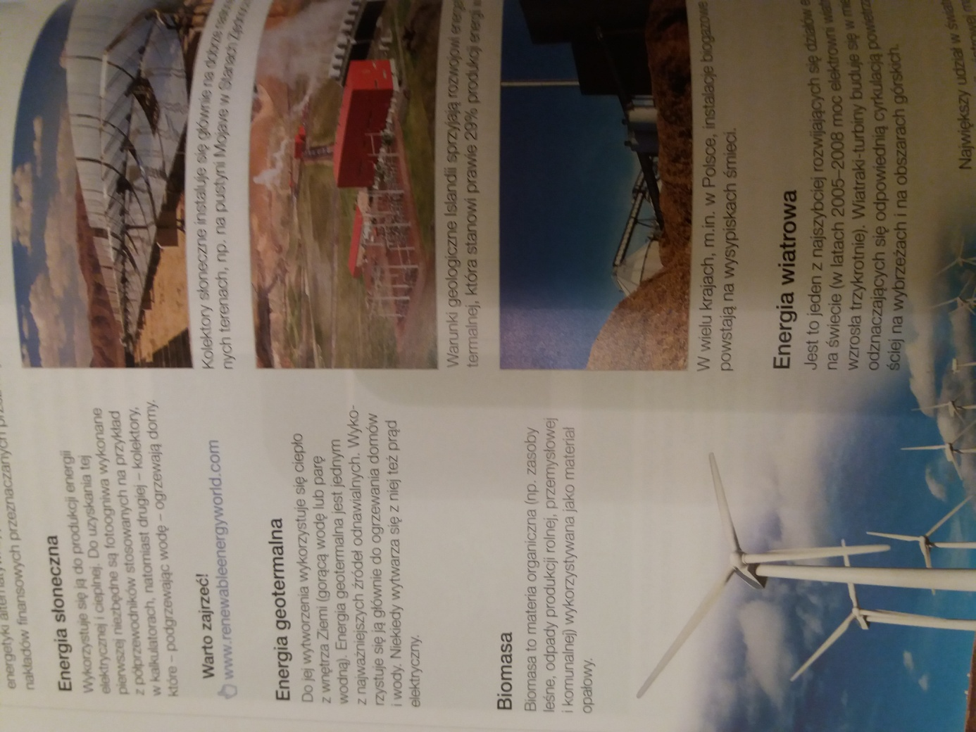
- Wymień podstawowe surowce energetyczne wydobywane w Europie.
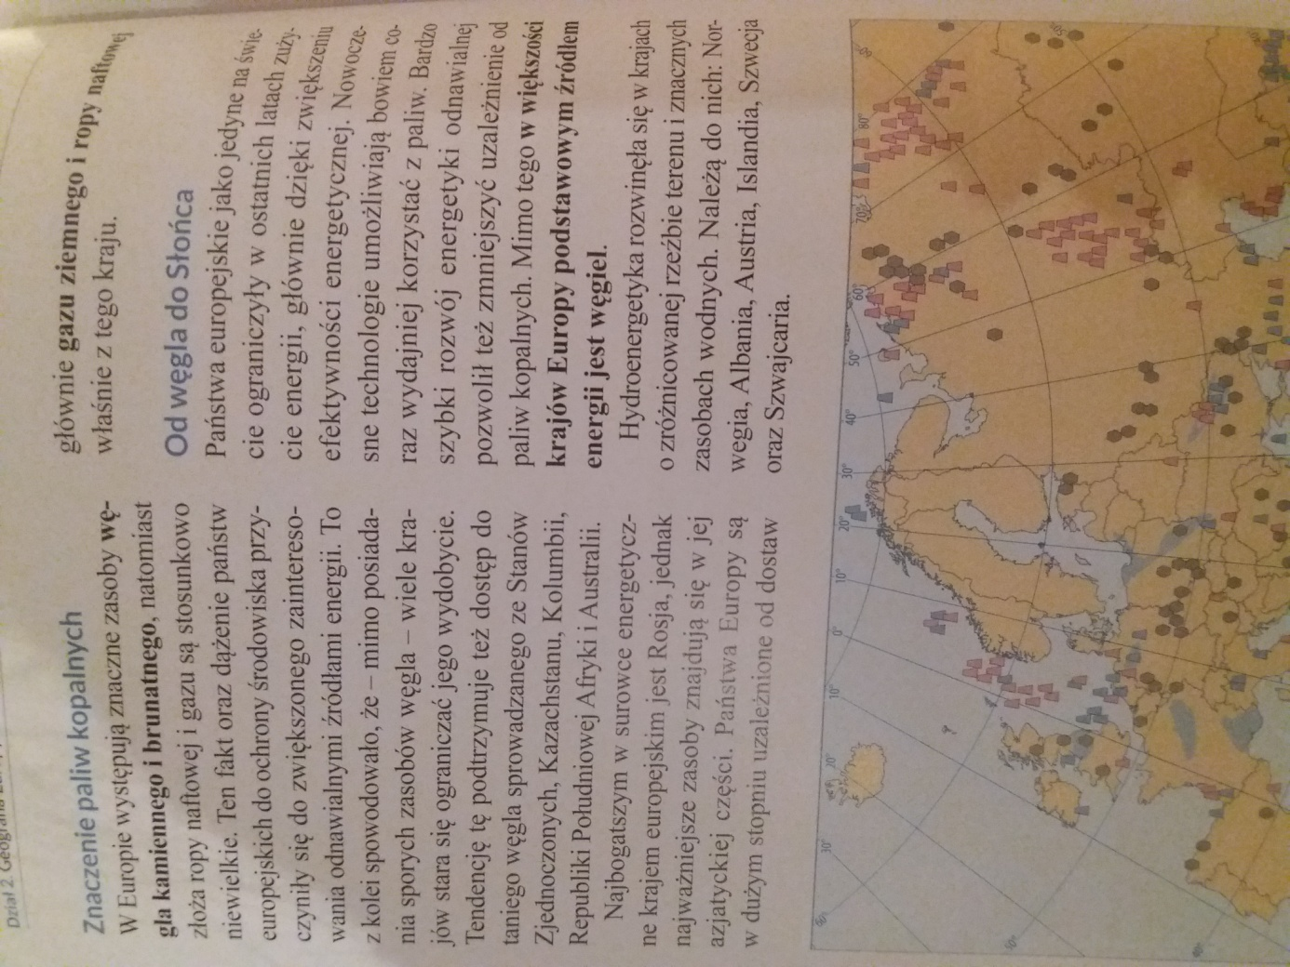
- Wskaż negatywne konsekwencje dla przyrody w wyniku spalania węgla.

